**Convocatoria Pública**

**CPCPP-PF05-2024**



**CONSULTORES CPP:** Brandon Gabriel Quiroga Gutierrez - Dania Rocio Lima Cabezas.

**RAZÓN SOCIAL:** SIGARI  S.R.L. (SC S.R.L.)

**E-MAIL:** becerratorrezricardo@pedropoveda.edu.bo

**REPRESENTANTE LEGAL DE LA EMPRESA:** Ricardo Becerra Torrez

**TELÉFONO:** +591 77610618

**Cochabamba, Bolivia**

**Señores:**

**CPP.**

**Presente.**

Ref. presentación a Convocatoria Pública para Prestación de Servicios. Proyecto Final Formación Técnica, para optar al título de “Técnico en Sistemas Informáticos”

Mediante la presente nos dirigimos a ustedes con el propósito de expresar nuestro interés en colaborar con su prestigiosa, CPP.

Somos SIGARI, un grupo de estudiantes de sexto de secundaria del Colegio Pedro Poveda que se unió con el objetivo de realizar nuestro proyecto de egreso, nos caracterizados por ser una empresa joven, responsable, comprometida, y con ideas innovadoras. Nuestra empresa está conformada por un equipo técnico calificado para la realización de dicho proyecto. Anteriormente hemos trabajado activamente con varias empresas dedicadas al reciclaje y donativos para el beneficio de la comunidad. Nuestra motivación es obtener mayor experiencia y crecer en el ámbito laboral.

Consideramos importante destacar que estamos muy entusiasmados por la posibilidad de trabajar con una prestigiosa empresa como la suya. Nuestra empresa busca desarrollar un software con el objetivo de crear una tienda en línea que facilite a la comunidad intercambiar materiales aptos para reciclaje por artículos de mayor uso en la comunidad. Revisamos la visión y misión de su empresa, y estamos convencidos de que nuestra experiencia y habilidades son requisitos indispensables para el trabajo solicitado. Consideramos que la colaboración entre su empresa y la nuestra puede resultar en un producto de calidad en áreas relevantes para nuestra cooperación.

Seguros de una favorable y  pronta respuesta, quedamos a su disposición para proporcionar cualquier información adicional que consideren necesaria.

Esperando  tener la oportunidad de demostrar nuestras capacidades,  desarrollarnos y crecer como empresa.

                  Agradeciendo de antemano su tiempo y receptividad, nos despedimos.

Atentamente,



Boleta de garantía :

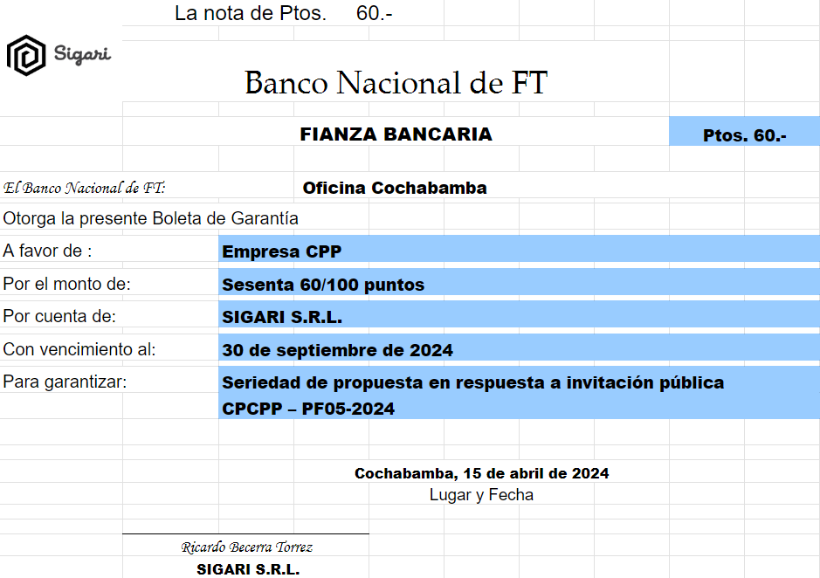



ACTA DE CONSTITUCIÓN

**Lugar y fecha:** Col. Pedro Poveda 10/04/24

**Nombre de la empresa:** SIGARI S.R.L

**Nombre del representante legal:** Ricardo Becerra

**Dirección de la empresa:** Calle Teresa Bustos

**Integrante 1.**



**Nombre:** Gabriel Arce

**Edad:** 17

**Estado civil:** Soltero

**Profesión:** Estudiante

**Dirección:** Junquillos, Flor de Romero #200

**Integrante 2.**

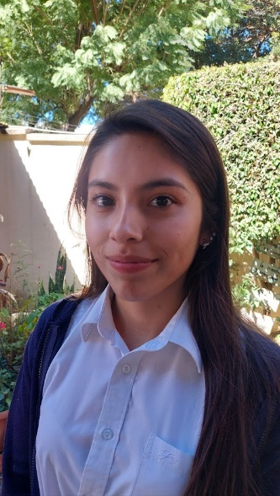

**Nombre:** Ariane Torrico

**Edad:** 17

**Estado civil:** Soltera

**Profesión:** Estudiante

**Dirección:** Pacata baja/Isabel Carlo Imonte

**Integrante 3.**



**Nombre:** Simon Van Acker

**Edad:** 17

**Estado civil:** Soltero

**Profesión:** Estudiante

**Dirección:** Calle Teresa Bustos

**Integrante 4.**



**Nombre:** Ricardo Becerra

**Edad:** 17

**Estado civil:** Soltero

**Profesión:** Estudiante

**Dirección:** Av. Chapare km 7.5

Información de la empresa:

* **Descripción, organigrama y control de la empresa:**

|  |  |
| --- | --- |
| Nombre largo : | Sistemas Garantizados Inteligentes. S.R.L |
| Nombre  corto : | SIGARI.    S.R.L |
| Logo : |  |

* Responsabilidades
  + Gerente General:  Ricardo Becerra Torres.
  + Jefa de Investigación: Ariane Torrico Torrico.
  + Jefe de Análisis Gabriel Arce Alvarez
  + Administrador de base de datos Ricardo Becerra Torres .
  + Jefe de Software Simon Van Acker.

* Roles

El gerente general se encarga de verificar el desempeño de todos los integrantes y la legalidad del proyecto. El jefe de investigación se encarga de buscar información útil y herramientas que puedan facilitar el proyecto. El jefe de análisis de calidad se encarga de ejecutar la página y hacer su revisión funcional. El administrador de la base de datos se encarga de diseñar el modelo de la página web, y el jefe de software se encarga de programar todos los códigos en general.

* Toma de decisiones y reuniones de la empresa

La toma de decisiones se realiza democráticamente, todos los integrantes tienen derecho a voz y voto. Las reuniones dentro de la empresa son previa coordinación y de acuerdo a la disponibilidad de los integrantes serán por, Discord,

Instagram y Gmail. Las reuniones tienen el fin de solucionar los problemas hallados, verificar el desempeño y la toma de decisiones posterior a ello el gerente general tiene la última palabra. Si algún integrante del grupo falla en algún aspecto de su trabajo tendrá 3 oportunidades con un sanciòn  para cada falta.

1.Primera sanción: deberá completar el trabajo que no realizó en el nuevo plazo establecido por todos los demás integrantes y dar un pilfrut a cada integrante del grupo.

2.-Segunda sanción: deberá disculparse con el grupo, realizar el trabajo en un máximo de 10 horas después de identificada la falta, entregar 5 pilfrut a cada integrante del grupo y además se pondrá en conocimiento a la autoridad superior.

3.-Tercera sanción: se notificará por escrito a la autoridad superior del proyecto con copia al infractor para que reciba una sanción mayor.

* **Nombre del proyecto:**

BESIAD

**Solvencia Técnica:**

* **Equipo Técnico:**

|  |  |
| --- | --- |
| Área técnica | Cant. de personas (*) |
| análisis de sistema | 2 |
| desarrollo de software | 2 |
| desarrollo de base de datos | 2 |
| documentación de software | 1 |

* **Conocimiento tecnológico:**

Para el desarrollo correcto de este proyecto, nuestros miembros constan de conocimientos amplios en el área de programación los cuales son:

* Gestores de base de datos relacional que se manejan son: PHPmyadmin y MySQL.
* Diversos lenguajes de programación tales como Php , SQL, JavaScript .
* Otras herramientas, como: Photoshop y XAMPP

**Propuesta técnica:**

**Propuesta de servicios**

El objetivo del presente proyecto es crear una tienda virtual en la cual se intercambiará material reciclado por monedas virtuales, las cuales tendrán valor al acumularlas, y estas podrán ser usadas para cambiar por productos u objetos realizados con material reciclado. Con este proyecto se busca incentivar en la población boliviana el hábito del reciclaje y cuidado del medio ambiente.

Y ante todo, asegurando la comodidad de nuestros clientes. Siendo justo y seguro. contará de

* Registro para la base de datos.
* Instrucciones para entregar el material reciclado.
* Costo del material otorgado
* Ayuda al cliente
* Contactos
* Lista de productos
* Costos de productos
* Privilegios

**Planificación:**

1. 1ra reunión de planificación del proyecto

* Equipo técnico de software
* CPP

| Actividades | Inicio | Conclusión | Duración |
| --- | --- | --- | --- |
| Recolección de datos del cliente | 5 de marzo | 27 de marzo | 3 semana |
| Desarrollo de software | 8 de abril | 3 de junio | 2 meses |
| Presentación al gerente técnico | 3 de junio | 10 de junio | 1 semana |
| Solicita segunda reunión | 12 de junio | 13 de junio | 2 días |
| Conclusión del software | 17 de junio | 31 de julio | 7 semanas |
| Soporte técnico al cliente | 1 de agosto | 5 de agosto | 5 días |
| Entrega del proyecto final | 29 de septiembre | 30 de septiembre | 2 días |

2. Inicio de actividades de desarrollo de software Implementación del proyecto en base al cronograma.

Plazo de conclusión de contrato:

La empresa SIGARI presenta su propuesta de trabajo con una duración de 110 días, como fecha límite de entrega final de la página web a la empresa CPP, la fecha establecida es el 30  de septiembre de 2024.

**PROPUESTA ECONÓMICA**

1. Hemos examinado y no tenemos reservas a los requisitos solicitados, incluyendo las adendas o modificaciones a la presente convocatoria.
2. Nos comprometemos a brindar servicios profesionales de consultoría en el área de **Ingeniería en sistemas**
3. El precio de nuestra propuesta es de **3500 $us de acuerdo a los servicios dados por la institución** (los pagos se realizarán contra presentación de recibo de honorarios). El detalle de los costos es:

|  |  |  |  |
| --- | --- | --- | --- |
| SERVICIOS | DETALLE DE LOS SERVICIOS | CANT. EN % | PRECIO |
| 1ER SERV. | Conexión de internet y medios de comunicación | 14% | 500 $us |
| 2DO SERV. | Recopilación de datos, pruebas, diseño de BD, etc. | 38% | 1300 $us |
| 3ER SERV. | Elaboración de software, Código, bases de datos, conexión | 34% | 1200 $us |
| 4TO SERV. | Diseño de interfaces, Esquema de BD. Resultados de análisis, etc. | 14% | 500 $us |
| TOTAL | | 100% | 3500$us |

1. Nuestra propuesta se mantendrá vigente por los días que se indican a continuación, contados a partir de la fecha límite fijada para la presentación de propuestas: **(fecha límite)**
2. Esta propuesta me obliga y podrá ser aceptada en cualquier momento hasta antes del término de dicho período.
3. Manifiesto no haber sido declarado/a inelegible por CONSULTORES CPP para presentar propuestas.
4. Entiendo que esta propuesta constituirá una obligación contractual, hasta la preparación y ejecución del Contrato formal.
5. Entiendo que CONSULTORES CPP no está obligado a aceptar mi propuesta evaluada como la más baja ni ninguna otra de las propuestas que reciba.

***Plan de pagos***

* **1ER SERV.** tiene un valor de 14% de la nota total.
* **2DO SER.** tiene un valor de 38% de la nota total.
* **3ER SERV.** tiene un valor de 34% de la nota total.
* **4TO SERV.** tiene un valor de 14% de la nota total.
* **Total,** tiene un valor de 100% de la nota total.

INTRODUCCIÓN:

* ANTECEDENTES:

Vivimos en una era donde la comunicación es mucho más fácil que en otras, y seguimos creando otras maneras de comunicarnos de varias maneras y lograr explotar esta manera, en el diario vivir como en el trabajo, el estudio, ventas, etc.

Ante todo este proyecto será la base para ganar experiencia sobre el desarrollo de sistemas de información y poder aplicar nuestros conocimientos en informática. Nos esforzamos para estar al frente de la tecnología, logrando desarrollar sistemas útiles, creativos y efectivos para cualquier problema que exista en nuestro país.

El proyecto “BESIAD” tiene como objetivo lograr concientizar a la gente sobre el reciclaje mediante una tienda, que conforme vas dado material para reciclar se te ofrecen monedas; con las cuales lograrás canjear algún producto realizado con material reciclado. Este método que decidimos tomar, es para llamar la atención de las generaciones más jóvenes, fomentando así el reciclaje sin verlo como algo solidario, sino como algo beneficioso para todos.

* CONTEXTO:

El reciclaje consiste solamente en aprovechar lo ya desperdiciado por el hombre; es más que una acción: es una concepción que consiste en el hecho de no mirar todo a nuestro alrededor solamente cuando nos sirve y luego no darle importancia.

La contaminación plástica en Bolivia es un problema latente y se estima que al menos 142.699 toneladas de este material son desechadas anualmente. De esta cantidad, alrededor del 5% termina en botaderos a cielo abierto o cuerpos de agua, contaminando la naturaleza y afectando los ecosistemas.

Los datos forman parte del diagnóstico sobre la producción, uso y disposición final de plásticos de un solo uso en Bolivia de Servicios Ambientales S.A. y WWF.

También hacen referencia a la importación. En Bolivia se estima que anualmente son alrededor de 285.000 toneladas de plásticos (60% material manufacturado; 20% material primario; y 20% material no primario) con un costo aproximado de 560 millones de dólares.

Los principales importadores se encuentran localizados principalmente en el eje troncal, las ciudades de La Paz (34%); Cochabamba (21%); y Santa Cruz (41%).

OBJETIVOS GENERALES:

Elaborar un sistema de información con página web con bases en una tienda online totalmente funcional e interactiva que cumple los requerimientos del proyecto, a través de diversos métodos y tecnologías para la implementación del código, para poder  brindar un excelente servicio al cliente. Con el fin de incentivar el reciclaje y cuidado del medio ambiente, mediante el intercambio de monedas virtuales por productos reciclados  generados por la empresa.

OBJETIVOS ESPECÍFICOS:

* Desarrollar una base de datos eficaz, segura y muy estructurada que gestione la información de los clientes y productos que maneja la empresa .
* Integrar las diferentes herramientas y partes del proyecto para consolidar un sistema funcional, completo e interactivo acorde a los requerimientos propuestos.
* Realizar pruebas minuciosas y detalladas para verificar que el sistema cumple con los requerimientos especificados, corrigiendo cualquier falla identificada durante el proceso.
* Consolidar entrevistas y reuniones con las empresas aliadas.

MARCO METOLOGICO:

Realizamos este proyecto para aplicar y desarrollar conocimiento adquirido durante los últimos años de colegio, especializados en desarrollo de páginas web y sistemas informáticos, ayudar a la gente a tener mayor accesibilidad a empresas de reciclaje y adquirir información

PREGUNTAS FUNCIONALES:

**Entrevista a Director IR S.R.L**

|  |  |
| --- | --- |
| 1 | ¿Qué paleta de colores quiere usar en su página web? |
| 2 | ¿Qué producto principalmente se realizaría el intercambio ? |
| 3 | ¿Qué valor le otorga a la moneda que se usaría para el intercambio? |
| 4 | ¿Desearía que la página tenga  un sistema de logros? |
| 5 | ¿Cuál es la información que quiere que se muestre de usted, el producto y su empresa? |

**Respuestas durante la entrevista**

1R.- Verde Café, negro, blanco colores relacionados con el medio ambiente y colores algo más llamativos no tan chillones.

 2R.-En cuanto al producto que se ofrece en la página a cambio de aceite vegetal usado, se intercambiara principalmente por jabón en barra, hecho con el mismo aceite vegetal y procesado, existiendo diferentes tipos y aromas distintos de este jabón.

3R.-1 litro de aceite por 1 moneda virtual

4R.- (aún sin respuesta)

5R.-

* información principal y relevante como la producción de jabones con el aceite vegetal reciclado y procesado.
* números referentes de la empresa y el director de la misma.
* Forma en que realizará la recolección del aceite de los hogares comunes

**2.1.1. Requerimientos**

**R1.-**Mostrar información que la empresa considere relevante y para todo público.

**R2.-** Especificar en un enlace las empresas en convenio,

**R3.-**Realizar una función de registro e inicio de sesión específico para aquellos que quieran ser parte del reciclado de aceite.

**R4.-**Realizar una función de registro e inicio de sesión específico para los administradores de la página teniendo varias funciones más

**R5.-** Notificar al usuario sobre la entrega del material reciclado u algún otro  percance.

**R6.-**

**2.1.2.  Especificación de requisitos**

|  |
| --- |
| **Requisito 1**: Mostrar información relevante de la empresa |
| Proporcionar a cualquier persona que acceda a la página, información pertinente  acerca de la empresa, por ejemplo, historia, misión, visión, proyectos, convenios,  horarios de atención, ubicación. servicios con los que cuenta, actividades, ambientes,  teléfonos; y todo lo que se considere necesario. |

|  |
| --- |
| **Requisito 2:** Mostrar enlace específico de empresas en convenio |
| Proporcionar un enlace específico para que el visitante pueda ver las distintas  empresas con las que se tiene convenio, así como los distintos intercambios a los  que puede acceder dependiendo del objetivo del emprendimiento. |

|  |
| --- |
| **Requisito 3:** Sistema de registro e inicio de sesión (Usuarios) |
| Si el visitante busca ser parte de este cambio, podrá registrarse dentro del sistema,  llenando un formulario de registro e ingresando datos importantes y necesarios  para convertirse en un miembro de la comunidad.  Por otra parte, todo miembro registrado, podrá acceder a los distintos intercambios  que ofrece el emprendimiento, para poder ver los requisitos que pide. en cuanto a la  entrega de material reciclable necesario por el emprendimiento. Además podrá  realizar las siguientes acciones dentro del sistema:   * Solicitar entrega o recojo de materiales (esto dependerá de la empresa que   realiza el servicio).   * Ver información de registro. * Solicitar intercambio de productos de la tienda/emprendimiento a cambio de   las monedas acumuladas.   * Ver notificaciones sobre posibles intercambios de acuerdo a la cantidad de   monedas acumuladas.   * Ver notificaciones de recojos de productos adquiridos por dichas monedas. |

|  |
| --- |
| **Requisito 4:** Registro e inicio de sesión (administradores/empresa) |
| Asimismo, todo el personal registrado del emprendimiento, podrá ingresar al  sistema por medio de un nombre de usuario y contraseña que será asignado desde  la administración del proyecto (no requieren registrarse), y podrá realizar las  siguientes acciones:   * Ver la información completa de la persona o institución registrada. * Inserción, modificación o eliminación de productos de intercambio * Ver las solicitudes de recojo/entrega de los usuarios. * Ver las distintas solicitudes de intercambio de los usuarios. * Aceptar o rechazar las solicitudes de intercambio de los usuarios. * Agregar o reducir la cantidad de monedas a los distintos usuarios. * Bloquear y desbloquear cuentas de los usuarios |

|  |
| --- |
| **Requisito 5:** Notificaciones |
| Se debe mostrar una notificación en la página  principal del usuario que le solicite apersonarse a la empresa para poder  desbloquear su cuenta.  De ser necesario, el personal puede desbloquear la cuenta de un usuario desde la  página. |

**2.1.2.  Evaluación de requisitos**

* Facilitar la información de la empresa en convenio
* Crear y desarrollar la función de registro e inicio de sesión para los usuario y administradores.
* Desarrollar la función de notificación a usuarios.

REQUERIMIENTOS la página de roblox )

* sistema de registro con recompensa, osea que por tu registro recibes una moneda.
* Sistema de recompensa el cual a la primera donación, a parte del pago se dará una moneda extra.
* El sistema debe tener una función de registro.
* el sistema debe tener una función de logueo.
* El sistema de contener información relevante sobre el producto más la información de la empresa proveedora del producto.

El sistema tiene que tener

* Crear dos roles: uno que sea el dueño de la empresa y le permita ver todos los movimientos de la página web; y un segundo usuario que sean los clientes.
* Registrar intercambios de material reciclado por productos.
* El sistema tiene que tener en el ámbito visual como colores predominantes: verde, cafe, negro y blanco.
* El sistema debe tener una funcionalidad asequible para cualquier persona.

* Realizar la conversión para el intercambio de aceite, por monedas y estas monedas por productos: la conversion seria la siguiente:

1 litro de aceite por 1 moneda virtual

1 boliviano es 1 moneda virtual

 3 monedas virtuales=1 Jabón en Barra

